RIWAYAT HIDUP

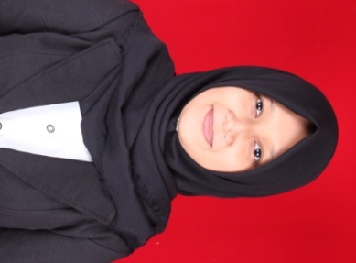
Yuliana, lahir di Watampone pada 09 Desember 1994. Anak ke-Dua dari empat bersaudara ini lahir dari pasangan Rudding dan Hastrivo. Penulis masuk Sekolah Dasar pada tahun 2001 di SD INP 6/75 Manurunge dan tamat pada tahun 2006. Pada tahun yang sama melanjutkan pendidikan ke jenjang Sekolah Mengengah Pertama di SMP Negeri 4 Watampone dan tamat pada tahun 2009 kemudian pada tahun yang sama melanjutkan pendidikan ke jenjang Sekolah Menengah Atas di SMA Negeri 1 Watampone dan tamat pada tahun 2012. Selanjutnya pada tahun yang sama melanjutkan pendidikan di Perguruan Tinggi, pada Program Studi Teknologi Pendidikan, Fakultas Ilmu Pendidikan, Universitas Negeri Makassar. Penulis juga pernah berkecimpung dalam organisasi intra kampus antara lain HIMATEP FIP UNM 2013-2014.

